«Санкт-Петербургский государственный электротехнический университет
«ЛЭТИ» им. В.И.Ульянова (Ленина)»
(СПбГЭТУ «ЛЭТИ»)

ОТЧЁТ ПО УЧЕБНОЙ ПРАКТИКЕ (НИР)

Тема: Использование ИИ – агентов в моделировании тактических сценариев

Студент |  |  |  | Комаров Д.Е.
 |  | подпись
Руководитель |  |  |  | Черниченко Д.А.
 |  | подпись

Санкт-Петербург
2025
СОДЕРЖАНИЕ
ОПРЕДЕЛЕНИЯ, ОБОЗНАЧЕНИЯ И СОКРАЩЕНИЯ 3
ВВЕДЕНИЕ 4
1 Постановка задачи 6
2. Обзор литературы 8
3. Выводы 10
4. План работы на весенний семестр 11
5. Отзыв руководителя 12
ЗАКЛЮЧЕНИЕ 13
СПИСОК ИСПОЛЬЗОВАННЫХ ИСТОЧНИКОВ 14

ОПРЕДЕЛЕНИЯ, ОБОЗНАЧЕНИЯ И СОКРАЩЕНИЯ
LLM – Large Language Mode (большая языковая модель);
ИИ – искусственный интеллект – комплекс инструментов, позволяющих решать задачи уровня человеческого интеллекта и реализованных компьютерными системами;
ИИ агент – автономная программа на основе ИИ, которая может самостоятельно воспринимать задачи, планировать шаги для их выполнения, использовать разные инструменты и принимать решения;
Тактика – совокупность действий, применяемых для решения конкретных задач в рамках более общего плана;
Тактический сценарий – детальный план краткосрочных, конкретных действий и шагов, направленных на реализацию общей стратегии и достижение поставленных краткосрочных целей.

ВВЕДЕНИЕ
Задача моделирования тактических сценариев является актуальной в военной сфере, поскольку ее решение позволит значительно упростить процесс выработки тактики, переложить сложные задачи планирования на вычислительную технику, увеличит скорость принятия решений и управления в режиме реального времени [1]. Недостатками традиционных методов решения этой задачи (теория игр, конечные автоматы и т.д.) являются невозможность принятия решений в нестандартны ситуациях, узкая специализация получаемых моделей, трудность в интерпретации хода принятия решений, невозможность моделирования субъективных качеств (таких как характер, мораль) агентов, которые в реальной ситуации могут оказать решающий эффект [2]. Одним из вариантов решения этих проблем является использование многоагентных ИИ систем. Такой подход позволит принимать решения на естественном языке, что позволит просто интерпретировать их, может моделировать нестандартные ситуации и субъективные факторы в поведении агентов [3].
Целью выполнения данной работы является анализ предметной области по теме «Использование ИИ – агентов в моделировании тактических сценариев».
В ходе выполнения данной работы необходимо решить следующие задачи:
- cформулировать постановку решаемой задачи;
- провести обзор литературы;
- сделать выводы на основании проведенного обзора;
- составить план работы на весенний семестр.
Объектом исследования являются многоагентные ИИ системы.
Предметом исследования является устранение недостатков систем моделирования тактических сценариев при помощи многоагентных ИИ систем.
Практическая ценность данной работы заключается в том, что её результат будет использован при дальнейшем продолжении научно-исследовательской работы.

1 Постановка задачи
Задача моделирования тактических сценариев является актуальной в военной сфере, поскольку ее решение позволит значительно упростить процесс выработки тактики, переложить сложные задачи планирования на вычислительную технику, увеличит скорость принятия решений и управления в режиме реального времени [1]. Недостатками традиционных методов решения этой задачи (теория игр, конечные автоматы и т.д.) являются невозможность принятия решений в нестандартны ситуациях, узкая специализация получаемых моделей, трудность в интерпретации хода принятия решений, невозможность моделирования субъективных качеств (таких как характер, мораль) агентов, которые в реальной ситуации могут оказать решающий эффект [2]. Одним из вариантов решения этих проблем является использование многоагентных ИИ систем. Такой подход позволит принимать решения на естественном языке, что позволит просто интерпретировать их, может моделировать нестандартные ситуации и субъективные факторы в поведении агентов [3].
Целью выполнения данной научно-исследовательской работы является исследование возможности использования многоагентных ИИ систем для устранения недостатков систем моделирования тактических сценариев.
В ходе выполнения данной научно-исследовательской работы необходимо решить следующие задачи:
- провести обзор аналогов;
- выбрать методы решения поставленной задачи;
- разработать различные тактические сценарии;
- разработать ИИ агентов для в моделирования сценариев;
- провести моделирование для различных сценариев и при различных условиях.
- сделать выводы на основании проведенного моделирования.
Объектом исследования является многоагентные ИИ системы.
Предметом исследования является устранение недостатков систем моделирования тактических сценариев при помощи многоагентных ИИ систем.
Практическая ценность данной научно-исследовательской работы заключается в возможности использования наработок данного проекта для создания полноценной среды тактического моделирования, использующей многоагентные ИИ системы.

2. Обзор литературы
Одним из проектов по использованию ИИ-агентов в моделировании тактических сценариев является BattleAgent [4]. В ходе данного проекта были смоделированы несколько исторических сражений: битва при Азенкурте, битва при Пуатье, битва при Фолкерке. В качестве лингвистических моделей использовались Claude-3-opus, GPT-4, GPT-4-vision. Агенты были поделены на 2 группы: агенты-командиры и агенты-солдаты. Первая отвечала за выработку тактики и отдавала приказы, а вторая выполняла их. Агенты-командиры имели множество характеристик, таких как мораль, используемая стратегия, навык, местоположение, подконтрольные агенты-солдаты и т.д. Характеристиками агентов-солдат являлись здоровье, физподготовка, характер, род войск, используемое вооружение и т.д. Таким образом моделирование использовало не только объективные качества (численность, вооружение, местоположение и т.д.), но и субъективные качества (мораль, характер и т.д.), что увеличивало реализм по сравнению с традиционным математическим моделированием. В ходе проведенных с данной средой экспериментов было показано, что лингвистические модели способны моделировать правдоподобные тактические сценарии, полученный результат оказался схож с историческим. Однако было выявлено, что результат моделирования сильно зависит от выбора лингвистической модели. Так Claude-3, в отличии от GPT-4 показывал значительно большие потери обеих сторон сражения.
Еще одним подобным проектом является EdgeAgentX-DT [5]. В данном проекте моделировалась использование ИИ-агентов для атак на сложные сети связи и противодействия этим актам. Были созданы агенты, прорабатывающие тактику защиты и атаки, а также агенты, принимающие решения в каждом из узлов сети. В ходе проведенных экспериментов было выяснено, что использование ИИ-агентов увеличивает способность сети действовать бесперебойно в случае атаки на нее по сравнению с традиционными алгоритмами. Недостатками такого подхода оказались высокие требования к вычислительным мощностям, высокая зависимость от информации о текущем состоянии сети, риск, что ИИ примет неправильные решения и сам станет угрозой сети.
Также существуют проекты, интегрирующие ИИ-агентов в существующие компьютерные игры. Один из таких реализовал сражения ИИ-агентов в игре StarCraft 2 [6]. Для каждой игровой сущности был создан отдельный ИИ-агент с прописанной моделью поведения. Были проведены эксперименты для большого количества лингвистических моделей от gpt, claude, llama. Оптимальные результаты были получены моделями gpt4-o и claude-3-haiku. В целом проект оказался рабочим, однако было выявлены следующие недостатки данного подхода: недостаток имеющихся у агентов знаний, ошибки, присущие тексту, генерируемому лингвистическими моделями, большое количество бесполезной и некорректной информации в коммуникационных сообщениях.
Отметим также проекты данной тематики, находящиеся в стадии активного развития. Один из таких GenWar Sim [7]. Данный проект ставит целью объединить среду моделирования тактических сценариев с проработанной физической моделью и ИИ-агентов, использующих лингвистические модели для принятия решений. Такое сочетание позволяет проследить ход мышления каждого агента, привнести в моделирование элементы, связанные с индивидуальными особенностями личностей бойцов, дает возможность агентам принимать сложные решения в нестандартных ситуациях.
Также есть исследования в исследовательских центрах стран НАТО по использованию ИИ-агентов в генерации тактических сценариев и моделировании поведения отдельных бойцов [8]. Заявляется, что в ходе данного исследования была подтверждена высокая эффективность и гибкость ИИ-агентов в принятии решений. Также было заявлено, что лингвистические модели помогают преодолеть барьер между людьми, отдающими и выполняющими приказы на естественном языке и средой моделирования.

3. Выводы
В ходе проведенного обзора литературы можно сделать вывод, что направление использования ИИ-агенов в моделировании тактических сценариев является активно развивающимся и обладает высоким потенциалом. В качестве преимуществ такого подхода можно выделить:
- cпособность агентов принимать решения в нестандартных ситуациях;
- возможность проследить ход размышления каждого агента;
- возможность учитывать не только объективные характеристики агентов, но и субъективные (относящиеся к характеру, морали и т.д.);
- достоверность получаемых в ходе моделирования результатов;
- высокая эффективность принимаемых решений по сравнению с традиционными методами моделирования (в проекте EdgeAgentX-DT).
Недостатками такого подхода являются:
- высокая зависимость результатов моделирования от выбора лингвистической модели;
- склонность лингвистических моделей к совершению ошибок и распространение этих ошибок от агента к агенту;
- избыточность информации в коммуникации между агентами;
- высокие требования к вычислительной мощности.
Недостатки 1 и 4 не являются существенными, поскольку связаны с имеющимися ресурсами, а не с концепцией. Недостатки 2 и 3 являются более значимыми, поэтому одной из целей дальнейшего исследования будет минимизация их влияния.

4. План работы на весенний семестр
В ходе весеннего семестра планируется:
- создать несколько моделируемых сценариев что под собой:
  - моделирование пространства, в котором проходит, моделируемый сценарий,
  - проектирование списка правил для всего сценария и реализация их функционирования,
  - задание начального количества агентов, их исходного состояния;
- реализовать ИИ-агентов, что подразумевает под собой:
  - разработку физической модели для агентов,
  - проектирование набора характеристик для каждого агента,
  - проектирование правил поведения агентов и реализация их функционирования,
  - разработку системы автоматической генерации новых агентов;
- провести тестирование при различных условиях и с использованием различных лингвистических моделей;
- сделать выводы на основании полученных результатов, выявить полученные недостатки и составить план по их устранению.
В случае успешного выполнения этих задач дальнейшей целью ставится совершенствование полученной системы, устранение недостатков, увеличение разнообразия в моделируемых сценариях, увеличение масштабов моделирования.

5. Отзыв руководителя
Отзыв руководителя с оценкой (см. рис. 1).
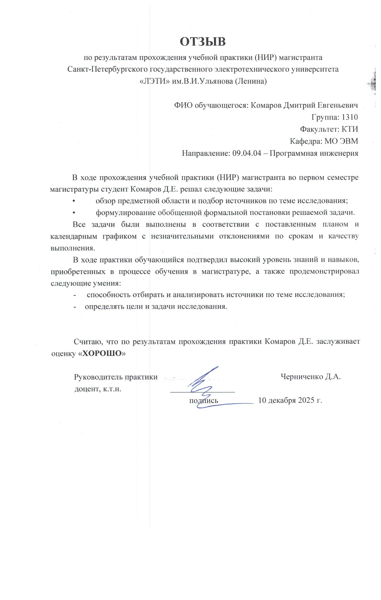
Рисунок 1 — Отзыв руководителя

ЗАКЛЮЧЕНИЕ
В ходе выполнения данной работы:
- была cформулирована постановка решаемой задачи;
- проведён обзор литературы;
- сделаны выводы на основании проведенного обзора;
- составлен план работы на весенний семестр.
Все поставленные задачи были выполнены полностью. Цель работы достигнута – был проведен анализ предметной области по теме «Использование ИИ – агентов в моделировании тактических сценариев».

СПИСОК ИСПОЛЬЗОВАННЫХ ИСТОЧНИКОВ
- Павлов А.Е., Игры для взрослых: о применении искусственного интеллекта в игровом военном моделировании [Электронный ресурс]. URL: https://russiancouncil.ru/analytics-and-comments/analytics/igry-dlya-vzroslykh-o-primenenii-iskusstvennogo-intellekta-v-igrovom-voennom-modelirovanii/?sphrase_id=178058283 (дата обращения: 04.12.2025).
- Д. А. Новиков, Иерархические модели военных действий. // ФГБУН Институт проблем управления РАН. – 2012.
- Намиот Д. Е., Ильюшин Е. А., Архитектура LLM агентов. // International Journal of Open Information Technologies. – 2025. – № 1. – С. 67-74.
- Shuhang L., Wenyue H., Lingyao L., Che-Jui C., Lizhou F., Jianchao J., Hang H., Mingyu J., Jiebo L., Yongfeng Z., BattleAgent: Multi-modal Dynamic Emulation on Historical Battles to Complement Historical Analysis. // Association for Computational Linguistics. – 2024.
- Abir R., ЕdgeAgentX-DT: Integrating Digital Twins and Generative AI for Resilient Edge Intelligence in Tactical Network. // Cornell University. – 2025.
- Zongyuan L., Yanan N., Runnan Q., Lumin J., Chang L., Xiaojie X., Xiangbei L., Pengfei L., Yunzheng G., Zhe M., Huanyu L., Hui W., Xian G., Kuihua H., Xuebo Z., LLM-PYSC2: Starcraft 2 learning environment for large language models. // Nankai University. – 2025.
- Generative Wargaming // Johns Hopkins Applien Physics Laborarory [Электронный ресурс]. URL: https://www.jhuapl.edu/work/expertise/ /generative-wargaming (дата обращения: 04.12.2025).
- Kalle S. LLM-Assisted Scenario Generator for Enhanced Multi-Domain Readiness //Simulator Centre of Excellence. – 2025.

